.

PROCESO:

**“GESTIONAR LA IDENTIFICACIÓN Y CONSTRUCCIÓN DE SOLUCIONES”**

**(BAI03, TIC.02.03)**

# Hoja de control de cambios

|  |  |  |  |  |
| --- | --- | --- | --- | --- |
| **No.**  **Rev.** | **Pág.** | **Cambios realizados en el proceso** | **Aprobado con acta No.** | **Fecha** |
|  |  | Se fusionan en un solo proceso los anteriores procesos: |  |  |
|  |  | * Adquirir y mantener software |  |  |
|  |  | * Adquirir y mantener hardware |  |  |
|  |  |  |  |  |
|  |  |  |  |  |
|  |  |  |  |  |
|  |  |  |  |  |
|  |  |  |  |  |
|  |  |  |  |  |
|  |  |  |  |  |
|  |  |  |  |  |
|  |  |  |  |  |
|  |  |  |  |  |
|  |  |  |  |  |
|  |  |  |  |  |
|  |  |  |  |  |

ÍNDICE

Hoja de control de cambios 2

1. Propósito 4

2. Alcance y ámbito de aplicación 4

3. Reglas del proceso 4

4. Documentos relacionados 6

5. Etapas del proceso 8

# Propósito

Gestionar el proceso de adquisición de infraestructura, servicios, aplicaciones, y procesos nuevos dentro de TIC, adicionalmente definir servicios de mantenimiento para los componentes tecnológicos que satisfagan las necesidades del negocio, con esquemas estandarizados.

# Alcance y ámbito de aplicación

Desde: Diseño de alto nivel de la solución tecnológica requerida

Hasta: Inicio del proceso de contratación de Obras Bienes y Servicios vigente.

Ámbito de aplicación: La Gerencia de TIC.

# Reglas del proceso

* 1. En la ejecución de este Procedimiento, se deberá observar toda la normativa vigente, aplicándola según su orden jerárquico y especialidad. En caso de duda se observará la norma de rango superior.
  2. Todo proceso de adquisición deberá estar sustentado con un pedido del área usuaria que justifique la necesidad
  3. Cada adquisición deberá ser alineada con un objetivo de TI el mismo que estará alineado con un objetivo estratégico u operativo de la EP PETROECUADOR.
  4. Todo proceso de contratación, deberá estar incluido en el Plan Anual de Compras (PAC) de TIC del año en curso, por el monto total a adquirir, independiente del período de duración del contrato.
  5. El presupuesto referencial del servicio o bien a adquirir, deberá realizarse en base a cotizaciones recibidas en el proceso RFI (Request For Information).
  6. En caso de que el servicio o bien a adquirir tenga proveedor único autorizado, deberá solicitarse un certificado al proveedor, el cual se adjuntará en la documentación del proceso.
  7. Si el proceso se realiza mediante régimen especial se deberá elaborar y adjuntar una copia del proyecto de resolución de régimen especial para la aprobación del proceso por parte del Gerente de Logística y Abastecimientos.
  8. La certificación presupuestaria deberá solicitarse sobre los valores totales sin considerar el valor del IVA.
  9. Los equipos de trabajo deberán estar conformados de manera multidisciplinaria, considerando representantes de las Subgerencias involucradas en el objeto de la contratación, un funcionario de la Subgerencia de Arquitectura y funcionarios expertos del área de negocio solicitante.
  10. Los diseños de alto nivel y detallados deben considerar los estándares establecidos en TIC para las distintas Subgerencias:
      1. Subgerencia de Aplicaciones.- Ciclo de Vida de Desarrollo, Plataformas de desarrollo estándar, dimensionamiento de capacidad requerida para una óptima operación de la solución de software diseñada.
      2. Subgerencia de Infraestructura.- Motores de base datos, Servidores de aplicaciones, tipos y modelos de equipos de cómputo, software base, capa de virtualización, dimensionamiento de capacidad requerida en la infraestructura a ser implementada para una óptima operación y sustento de la solución diseñada.
      3. Subgerencia de Servicios Tecnológicos.- Modelos de soporte, niveles de servicio requerido.
      4. Subgerencia de Arquitectura.- procesos de gobierno TI, lineamientos de seguridad.

El Responsable (gestor) de la Adquisición y Mantenimiento de Infraestructura es el encargado de obtener todos los estándares de las distintas Subgerencias aplicables al proceso de adquisición específico.

* 1. Los diseños detallados deben considerar aspectos relevantes para cubrir las necesidades del negocio y además definir aspectos técnicos como:
     1. Funcionalidad esperada
     2. Diseños globales y detallados que presenten la arquitectura de la solución integral (capa física y lógica de infraestructura, capa de componentes lógicos de la solución de software)
     3. Políticas de respaldo y recuperación
     4. Garantías técnicas
     5. Nivel de servicio requerido
     6. Necesidades de redundancia
     7. Capacidades de auditoria y registros de logs
     8. Modelos y requerimientos de licenciamiento
     9. Características de propiedad intelectual
     10. Acuerdos de confidencialidad
     11. Criterios de rendimiento
     12. Interoperabilidad
     13. Capacidades de integración
     14. Escalabilidad
     15. Documentación funcional y técnica requerida
     16. Transferencia de conocimientos a varios niveles (Mesa de servicio, centro de Operaciones, especialistas y usuarios)
     17. Identificación de Riesgos
     18. Fases de pruebas y certificaciones
     19. Periodo y características de una fase de soporte pos implementación.
     20. Definir claramente necesidades de soporte con el fin de establecer futuros contratos de mantenimiento.
  2. Una vez analizados los cambios sugeridos por las empresas participantes en el proceso RFI (request for information), es responsabilidad y decisión del equipo de trabajo y de la jefatura del Área Técnica responsable si se envía nuevamente el documento RFI actualizado a las empresas participantes para que realicen una nueva cotización.
  3. La información consolidada y validada, obtenida del proceso RFI (request for information) deberá formar parte del Informe Técnico.
  4. Las adquisiciones por ínfima cuantía que sean ejecutadas fuera de la ciudad de Quito serán autorizadas por los Jefes Zonales directamente.
  5. Cuando el monto del proceso de adquisición no supera los $500,000.00 este proceso será autorizado por el Subgerente respectivo.
  6. Cuando el monto del proceso de adquisición supera los $500,000.00 este proceso será autorizado por el Gerente de Tecnologías de la Información y Comunicaciones.
  7. Es responsabilidad del gestor de cada adquisición, en conjunto con el Jefe de Área respectiva determinar la necesidad o no de realizar un análisis costo beneficio.
  8. El Rol **“Propietario del Proceso Gestionar la identificación y construcción de soluciones”** debe tener dos responsables: principal y alterno, designados por el Gerente de TIC.

**Funciones principales**:

* + - El Propietario del proceso Gestionar la identificación y construcción de soluciones es el responsable frente a la Gerencia de TICs de que el proceso cumple sus objetivos. Encargado de supervisar el proceso y asegurar que es seguido por la Gerencia de TICs, además desarrolla planes para mejorar el proceso. Si una desviación o problema en el seguimiento del proceso es identificado, el propietario del proceso debe buscar la causa y garantizar que tomará acciones correctivas para mejorar la situación.
    - Es responsable de que el proceso de Gestionar la identificación y construcción de soluciones y sus herramientas se integren con otros procesos.
    - Guiar, analizar y verificar que cada proceso de adquisición cumpla con el proceso definido.
  1. El Rol **“Responsable (gestor) de** Gestionar la identificación y construcción de soluciones**”** identifica al funcionario que gestionará un proceso de adquisición específico.

**Funciones principales**:

* + - Levantar, elaborar y entregar los documentos necesarios dentro del proceso de adquisición.
    - Intercambiar información relevante con los proveedores con el fin lograr ejecutar el proceso RFI de manera adecuada.

# 

# Documentos relacionados

| **CÓDIGO** | **NOMBRE** |
| --- | --- |
| TIC.DR-01 | Equivalencia entre roles de proceso y cargos |
| TIC.DR-02 | Glosario TIC |
| AI3-APC-F1 | Matriz de especificaciones generales |
| AI3-APC-F2 | RFI |
| AI3-APC-F3 | Memorando de solicitud de reprogramación presupuestaria |
| AI3-APC-F4 | Solicitud de Certificación Presupuestaria |
| AI3-APC-F5 | Informe Técnico |
| AI3-APC-F6 | Solicitud de materiales |
| AI3-APC-F7 | Memorando de Solicitud de Aprobación Previo Inicio Proceso |
| AI3-APC-F8 | Memorando de solicitud de Autorización Inicio de proceso |
| AI3-APC-F9 | Certificación Presupuestaria Firma de Contrato |

Etapas del proceso

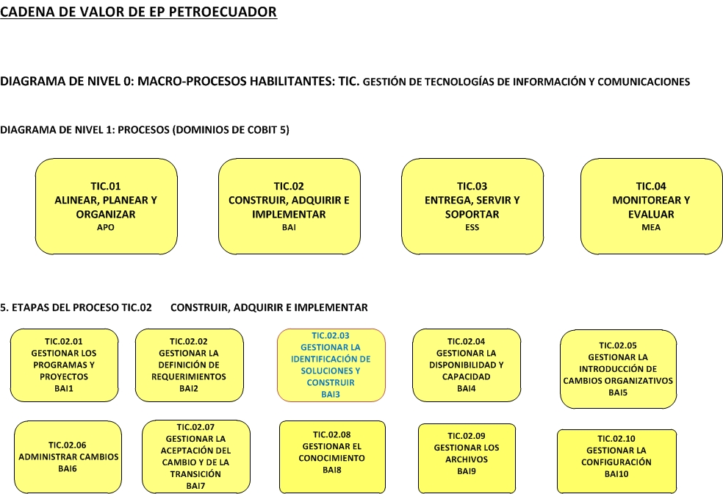

* 1. **Descripción del Subproceso: Construir, adquirir e implementar: Gestionar la identificación de soluciones y construir**

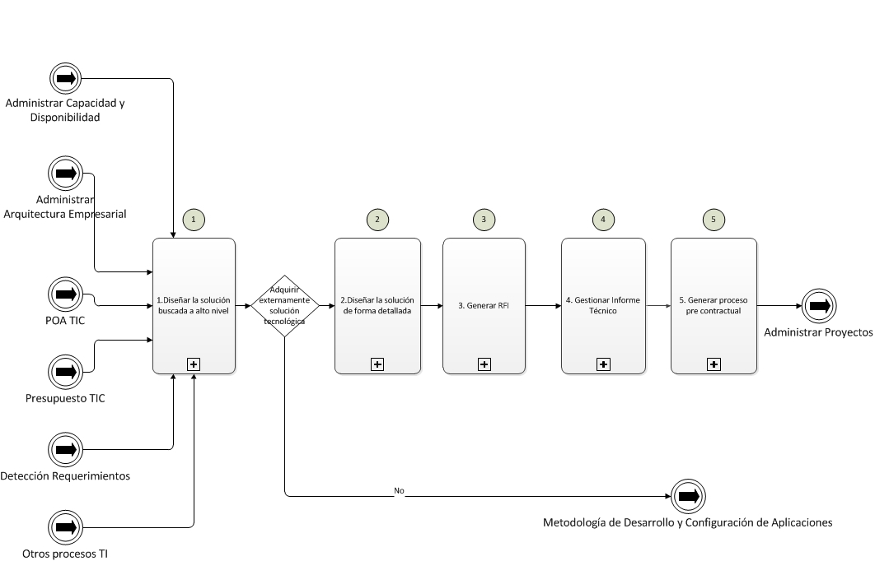

* + 1. **Descripción del Subproceso: Construir, adquirir e implementar: Diseñar la solución buscada a alto nivel (1)**

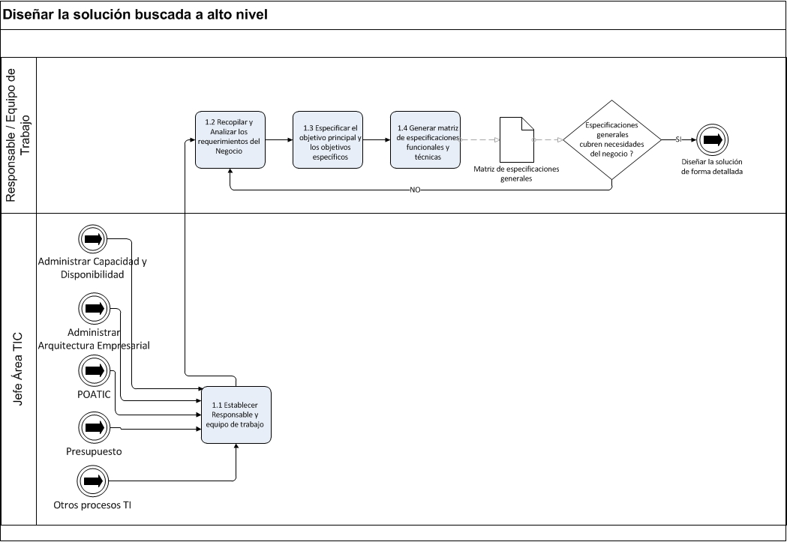

| **NO.** | **DESCRIPCIÓN DE LAS TAREAS** | **RESPONSABLE** |
| --- | --- | --- |
| 1.1 | Establecer, acordar un grupo de trabajo multidisciplinario responsable de gestionar todo el proceso de adquisición de infraestructura, servicio, software o proceso.  Se debe designar un Líder del grupo de trabajo nominado, quien será responsable de la gestión integral de la adquisición planteada | Jefe de Área afín del proceso de adquisición.  Medio: POA TIC |
| 1.2 | Recopilar, consolidar, organizar, validar y acordar los requerimientos o necesidades del negocio, además considerar aspectos técnicos de ejecución del proyecto y nivel de soporte requerido. | Responsable / Equipo de trabajo |
| 1.3 | Identificar un Objetivo principal que cubra en su totalidad las necesidades del negocio. Además de identificar los objetivos específicos, los mismos deben lograr el cumplimiento absoluto del objetivo principal | Responsable / Equipo de trabajo |
| 1.4 | Generar la documentación requerida para sustentar el objetivo general y los objetivos específicos del proceso de adquisición en marcha. La información será relevada a modo de matriz de características generales, estas deben cubrir de manera global los objetivos definidos. | Responsable / Equipo de trabajo  Medio: Matriz de especificaciones generales   AI3-APC-F1 |

* + 1. **Descripción del Subproceso: Construir, adquirir e implementar: Diseñar la solución de forma detallada (2)**

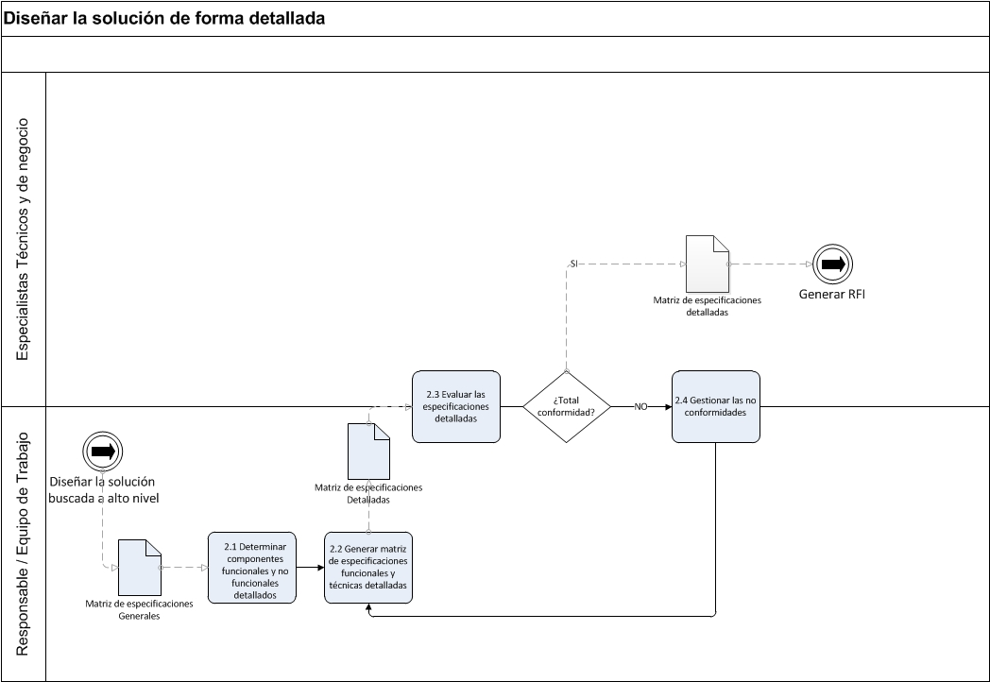

| **NO.** | **DESCRIPCIÓN DE LAS TAREAS** | **RESPONSABLE** |
| --- | --- | --- |
| 2.1 | Para cada característica general se debe determinar, describir y verificar las características específicas que solventan cada una de ellas | Responsable / Equipo de trabajo |
| 2.2 | Generar la documentación sobre las características específicas levantadas, las mismas serán relevadas a modo de matriz de características detalladas, agrupadas por cada una de las características generales anteriormente levantadas | Responsable / Equipo de trabajo.  Medio: Matriz de especificaciones generales AI3-APC-F1 |
| 2.3 | Verificar la validez de las características generales y específicas comprobando que las mismas cubran el 100% de los objetivos específicos, el objetivo general y todas las necesidades del negocio. | Responsable / Equipo de trabajo  Especialistas Técnicos y de negocio |
| 2.4 | Si en la verificación anterior se detectan inconformidades con el Área de negocio, estas deberán ser despejadas, levantando necesidades, aclarándolas, determinando y mejorando las características generales y especificas | Responsable / Equipo de trabajo  Especialistas Técnicos y de negocio |

* + 1. **Descripción del Subproceso: Construir, adquirir e implementar: Generar RFI (3)**

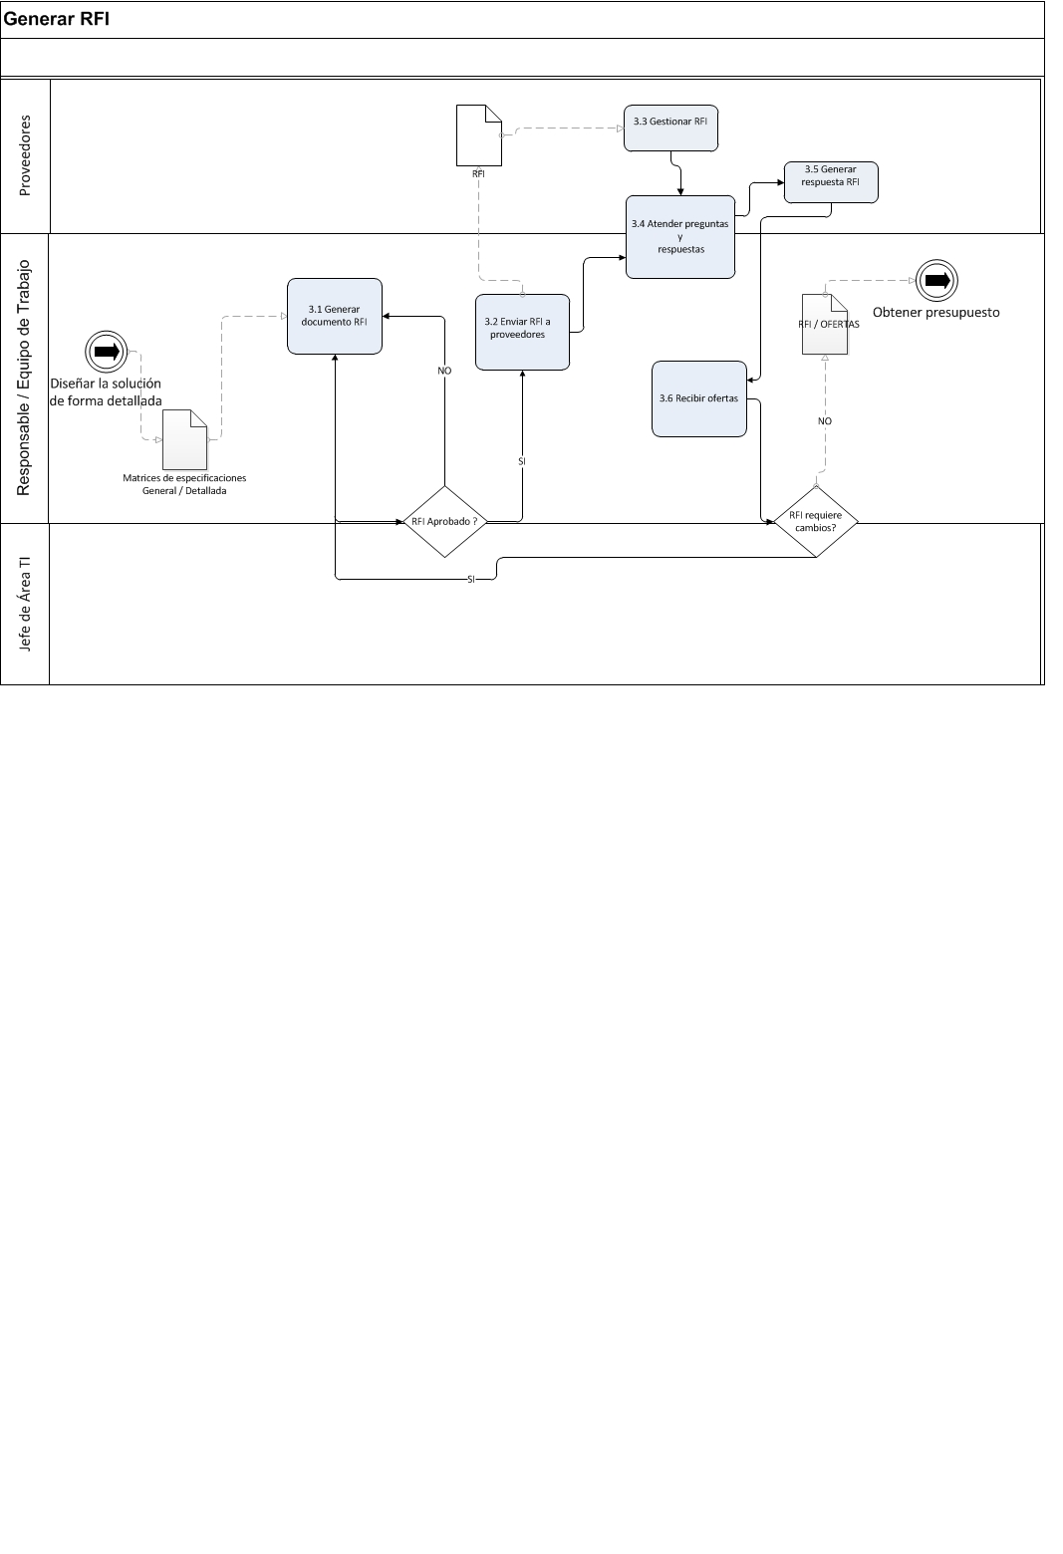

| **NO.** | **DESCRIPCIÓN DE LAS TAREAS** | **RESPONSABLE** |
| --- | --- | --- |
| 3.1 | Con la información generada (objetivo general, específicos, características generales y específicas) se genera el documento para requerir información RFI a los proveedores sobre la necesidad específica de EPPETROECUADOR. | Responsable / Equipo de trabajo  Medio: AI3-APC-F2 |
| 3.2 | Una vez que el documento RFI sea validado y aprobado por la Jefatura del Área correspondiente se envía el mismo a los proveedores mediante correo electrónico formalizando la solicitud de información técnica y económica para continuar con el proceso de determinación de alcance, tiempo y costo del proyecto en diseño | Responsable / Equipo de trabajo  Medio**: Correo electrónico** |
| 3.3 | El proveedor analiza el documento RFI con el fin de establecer un acuerdo mutuo. | Proveedor |
| 3.4 | Durante el periodo establecido en el documento RFI se deben atender las preguntas, dudas y observaciones realizadas por las empresas participantes en el proceso RFI.  Es imprescindible que esta actividad sea realizada con un nivel de detalle muy alto, con el fin de lograr especificaciones técnicas, económicas y de gestión del futuro proyecto muy cercanas a un realidad ejecutable, alcanzable y que asegure un proyecto exitoso | Responsable / Equipo de trabajo |
| 3.5 | El proveedor otorga una respuesta luego de haber solventado las preguntas y respuestas del documento RFI. | Proveedor |
| 3.6 | En la fecha establecida en el documento RFI se deben recibir las cotizaciones / propuestas técnico económicas de las empresas participantes en el proceso RFI.  Si luego de la consolidación de ofertas recibidas y el análisis de las mismas se considera que se debe reformar las especificaciones del proyecto se deberá repetir el proceso desde el punto 3.1. | Responsable / Equipo de trabajo |

* + 1. **Descripción del Subproceso: Construir, adquirir e implementar: Gestionar Informe Técnico (4)**

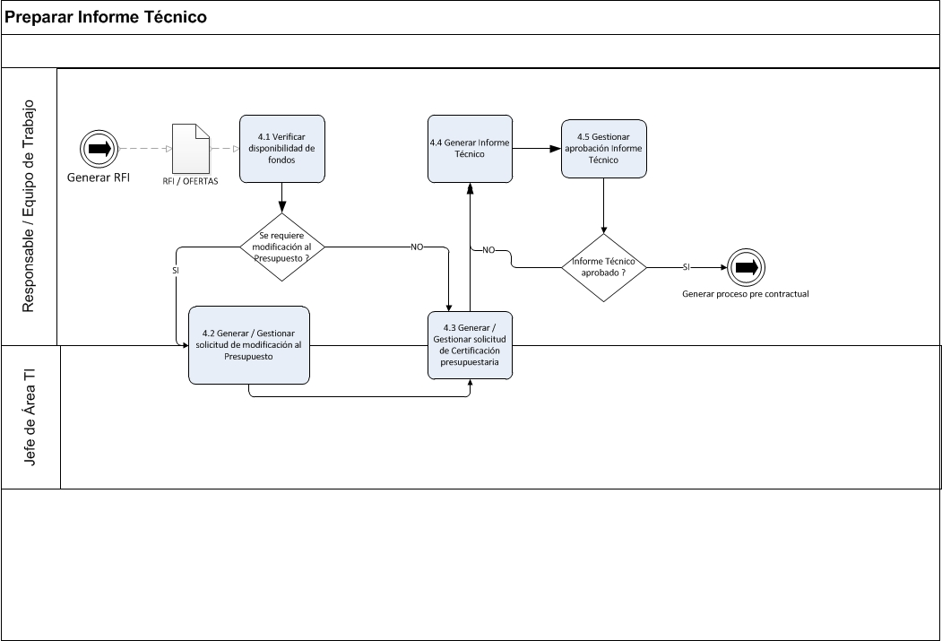

| **NO.** | **DESCRIPCIÓN DE LAS TAREAS** | **RESPONSABLE** |
| --- | --- | --- |
| 4.1 | Validar la disponibilidad de fondos en la partida presupuestaria afín al proceso de adquisición actual, remitiendo esta consulta a la Subgerencia de Arquitectura. | Responsable / Equipo de trabajo  Medio**: Correo electrónico** |
| 4.2 | Si se requiere modificación presupuestaria:  Gestionar el traspaso de fondos entre partidas o Subgerencias considerando fondos disponibles existentes.  Generar memorando hacia la Gerencia de Finanzas solicitando la reprogramación presupuestaria. | Responsable / Equipo de trabajo.  Medio**:**  Memorando de solicitud de reprogramación presupuestaria **AI3-APC-F3** |
| 4.3 | Si no se requiere modificación presupuestaria:  Generar memorando de Solicitud de Certificación Presupuestaria  Gestionar la solicitud de la partida presupuestaria | Responsable / Equipo de trabajo.  Medio: Memorando de Certificación Presupuestaria Inicio de Proceso formato **AI3-APC-F4** |
| 4.4 | Generar el Informe Técnico y de ser el caso la solicitud de compra de materiales, que sustentan el proceso de adquisición en marcha considerando tres aspectos esenciales: Técnico, Legal y Económico. | Responsable / Equipo de trabajo.  Medio: Informe Técnico formato **AI3-APC-F5**  Solicitud de materiales **AI3-APC-F6** |
| 4.5 | Gestionar la aprobación del Informe Técnico a través del ciclo de aprobación adecuado considerando las políticas establecidas para este efecto. | Responsable / Equipo de trabajo.  **Medio** : Memorando de Solicitud de Aprobación de Informe Técnico  Aprobación de la Gerencia de TIC.  **AI3-APC-F7** |

* + 1. **Descripción del Subproceso: Construir, adquirir e implementar: Generar proceso pre contractual (5)**

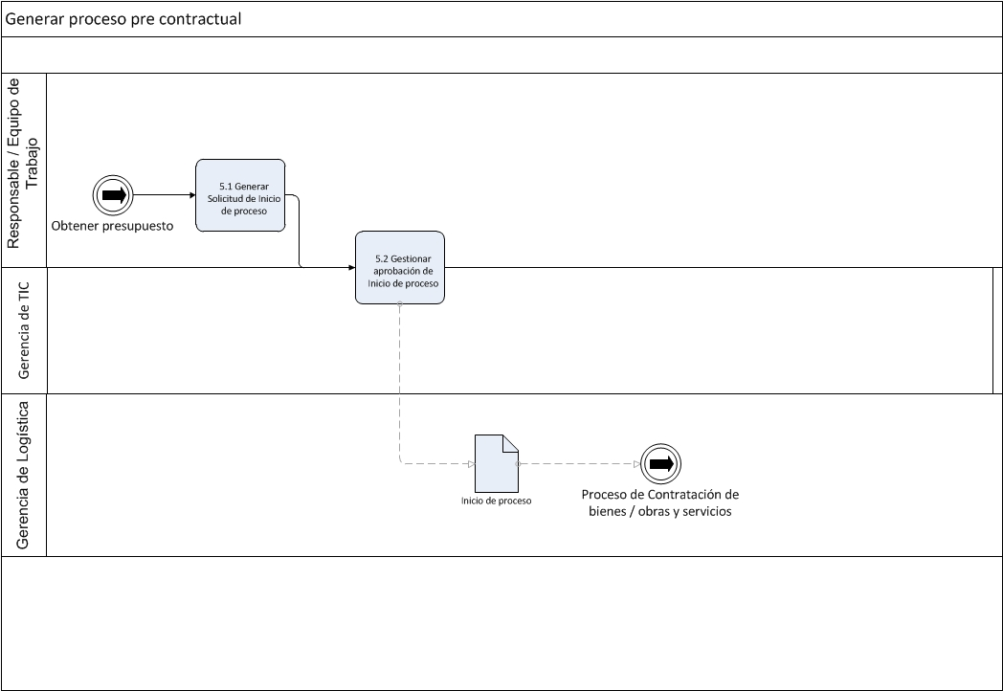

| **NO.** | **DESCRIPCIÓN DE LAS TAREAS** | **RESPONSABLE** |
| --- | --- | --- |
| 5.1 | Generar memorando de Solicitud de Inicio de proceso considerando las políticas establecidas para este efecto. | Responsable / Equipo  **Medio**:  Memorando de solicitud de Inicio de proceso suscrito por el Gerente o Subgerente de TIC **AI3-APC-F8** |
| 5.2 | Realizar el seguimiento entregando sustentos adicionales y atendiendo las solicitudes puntuales de la Gerencia de TIC con el propósito de obtener la autorización del inicio del proceso | Responsable / Equipo de trabajo. |